12315消费者投诉举报咨询
数据分析报告

2019年第2期

潜江市市场监督管理局（原工商局消保分局） 2019年7月8日

2019年上半年全市12315系统
消费者诉求数据分析报告

一、总体情况
2019年上半年，全市12315系统处理消费者诉求共计2309件，其中投诉902件、举报113件、咨询1294件，分别占12315诉求总量的39.1%、4.9％和56.0％（见图一）。
图一：2019年上半年全市12315平台接收消费者诉求情况图
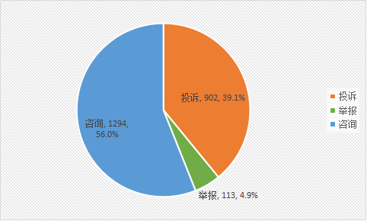
湖北省12315综合服务平台受理诉求2129件，包括投诉794件，举报82件，咨询1253件；全国12315互联网平台受理消费者诉求82件，包括投诉53件，举报13件，咨询16件；12345市长热线受理消费者诉求98件，包括投诉55件，举报18件，咨询25件（见图二）。
图二：2019年上半年12315系统各平台接收消费者诉求情况图
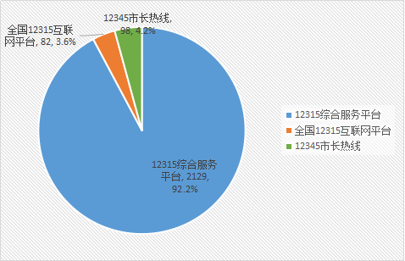
2019年上半年，消费者投诉、举报、咨询总量比上年同期增加14.3%。呈现以下特点：
（一）投诉、举报、咨询总体较上年均呈上升趋势。与上年同期相比，投诉、举报、咨询总量均呈上升趋势，诉求总量比上年同期增长14.3%。其中，咨询增长最明显，增幅达23.4%（见图三）。
图三：2019年上半年诉求量与2018年上半年同期对比图
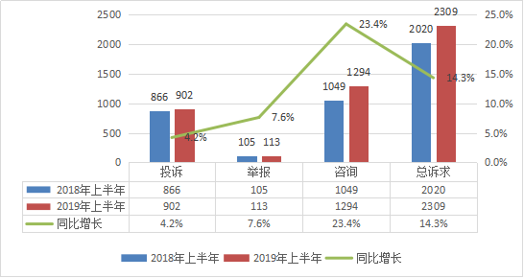
（二）3月诉求量创历年来单月诉求总量新高。2月受春节假期影响，投诉、举报、咨询在上半年均为最低。3月后，每月诉求总量均超过400件/月，其中，3月诉求量最高，总量为470件。诉求量的增加表明我市消费水平的增长和消费者维权意识的逐步增强，也侧面反映出12315品牌效应越来越深入人心（见图四）。
图四：2019年上半年各类诉求量增减图
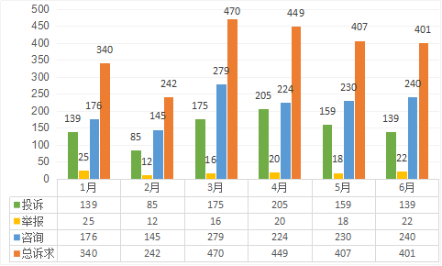
二、全市系统各单位接收消费者诉求情况
2019年上半年，全市系统受理的诉求，除由指挥中心答复的1218件咨询外，其他诉求均由原稽查分局、原工商所办理。其中，稽查分局和工商所办理投诉、举报、咨询1091件，占投诉总量的47.2%，东城工商所（458件）、西城工商所（346件）、广华工商所（57件）承办的诉求量在各单位中排名前三；与上年同期相比，西城、广华、开发区、熊口、总口工商所、监察室、稽查分局承办的诉求量有所下降，其他单位承办的诉求量与上年同期相比或不变、或增长（见图五；表一）。
图五：2019年上半年各单位12315平台接收消费者诉求图
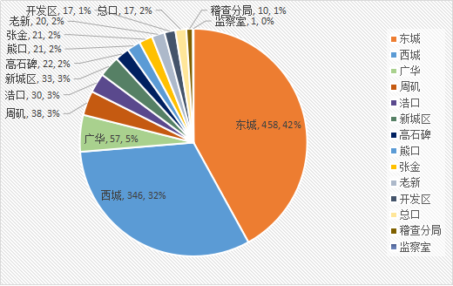
表一：2019年上半年与2018年上半年各单位12315平台接收
消费者诉求对比情况表
（单位：件）
项目  单位 | 2018年上半年 |  |  |  | 2019年上半年
项目  单位 | 投诉 | 举报 | 咨询 | 总量 | 投诉 | 举报 | 咨询 | 总量
东城 | 316 | 35 | 7 | 358 | 418 | 31 | 9 | ↑458
西城 | 372 | 23 | 0 | 395 | 326 | 20 | 0 | ↓346
广华 | 58 | 11 | 1 | 70 | 49 | 4 | 4 | ↓57
开发区 | 5 | 1 | 12 | 18 | 3 | 4 | 10 | ↓17
张金 | 7 | 3 | 10 | 20 | 8 | 2 | 11 | ↑21
熊口 | 27 | 3 | 10 | 40 | 9 | 2 | 10 | ↓21
周矶 | 13 | 3 | 10 | 26 | 23 | 8 | 7 | ↑38
浩口 | 22 | 0 | 0 | 22 | 25 | 5 | 0 | ↑30
总口 | 10 | 6 | 6 | 22 | 13 | 4 | 0 | ↓17
老新 | 7 | 3 | 10 | 20 | 6 | 4 | 10 | ||20
高石碑 | 3 | 2 | 12 | 17 | 9 | 7 | 6 | ↑22
新城区 | 19 | 2 | 10 | 31 | 10 | 14 | 9 | ↑33
监察室 | 1 | 3 | 0 | 4 | 0 | 1 | 0 | ↓1
稽查分局 | 6 | 10 | 0 | 16 | 3 | 7 | 0 | ↓10

【注：加“↑”的部分为诉求量同比上升的；加“↓”的部分为同比下降的；加“||”的部分为诉求量同比不变】
三、投诉分析
（一）投诉总体情况
2019年上半年，共受理消费者投诉902件，比上年同期增长4.2%。其中商品类投诉430件，占投诉总量的47.7%，比上年同期减少13.5%；服务类投诉472件，占投诉总量的52.3%，比上年同期增加27.9%。
（二）商品类投诉情况
2019年上半年，商品类投诉430件，比上年同期减少13.5%。除其它类投诉外，投诉量居前八位的依次是：交通工具、日用百货、房屋、家用电器、装修建材、食品、通讯器材、农用生产资料。从投诉量看，较上年同期，商品类投诉量整体呈下降趋势，交通工具、房屋、食品类投诉量均有上升，其中交通工具投诉量大幅上升，其他五类商品类投诉量有所降低。占商品类比重与上年相比的变化与投诉量变化一致（见表二）。
表二：2019年上半年商品类投诉前八位与2018年上半年同期对比表
（单位：件）
排名 | 2018年上半年 | 投诉量 | 占商品类比重 | 排名 | 2019年上半年 | 投诉量 | 占商品类比重
1 | 日用百货 | 105 | 21.7% | 1 | 交通工具 | ↑94 | ↑21.9%
2 | 交通工具 | 75 | 15.1% | 2 | 日用百货 | ↓91 | ↓21.2%
3 | 家用电器 | 56 | 11.3% | 3 | 房屋 | ↑29 | ↑6.7%
4 | 通讯器材 | 53 | 10.7% | 4 | 家用电器 | ↓29 | ↓6.7%
5 | 装修建材 | 33 | 6.6% | 5 | 装修建材 | ↓25 | ↓5.8%
6 | 房屋 | 18 | 3.6% | 6 | 食品 | ↑23 | ↑5.3%
7 | 农用生产资料 | 17 | 3.4% | 7 | 通讯器材 | ↓23 | ↓5.3%
8 | 食品 | 11 | 2.2% | 8 | 农用生产  资料 | ↓7 | ↓1.6%
【注：加“↑”的部分表示同比增加；加“↓”的部分表示同比减少；加“‖”的部分表示】
（三）服务类投诉情况
2019年上半年，服务类投诉472件，比上年同期增长27.9%。除其它类投诉外，投诉量居前八位的依次是：电信服务、居民服务、互联网服务、餐饮服务、修理维护服务、住宿服务、文化娱乐服务、非现场购物服务。电信服务和修理维护服务的投诉量和占服务类比重较上年呈上升趋势，其他几类服务较上年同期均有所下降（见表三）。
表三：2019年上半年服务类投诉前八位与2018年上半年同期对比表
（单位：件）
排名 | 2018年上半年 | 投诉量 | 占服务类比重 | 排名 | 2019年上半年 | 投诉量 | 占服务类比重
1 | 居民服务 | 75 | 20.3% | 1 | 电信服务 | ↑208 | ↑44.1%
2 | 电信服务 | 44 | 11.9% | 2 | 居民服务 | ↓48 | ↓14.6%
3 | 互联网服务 | 36 | 9.8% | 3 | 互联网服务 | ↓21 | ↓4.4%
4 | 文化娱乐服务 | 22 | 6.0% | 4 | 餐饮服务 | ↓13 | ↓2.8%
5 | 餐饮服务 | 18 | 4.9% | 5 | 修理维护服务 | ↑12 | ↑2.5%
6 | 住宿服务 | 12 | 3.3% | 6 | 住宿服务 | ↓11 | ↓2.3%
7 | 非现场购物 | 12 | 3.3% | 7 | 文化娱乐服务 | ↓11 | ↓2.3%
8 | 修理维护服务 | 2 | 0.5% | 8 | 非现场购物 | ↓6 | ↓1.3%
【注：加“↑”的部分表示同比增加；加“↓”的部分表示同比减少；加“||”的部分为不变】
（四）投诉热点分析
1、交通工具类投诉高居榜首，问题集中于产品质量、合同纠纷和售后服务。2019年上半年共处理交通工具类投诉94件，比上年同期增长19件，同比增长25.3%。根据投诉性质分析，质量问题（30件）、合同纠纷（37件）、售后服务（22件）是引发投诉的主要原因，占交通工具类投诉总量的94.7%。具体问题为：（1）付款后发现瑕疵，商家强制要求交货；（2）口头承诺定金可退，票据却不写明，消费者维权困难；（3）商家以个人名义签订抵押车使用合同，消费者投诉无门；（4）定点4S店以不在该处购车为由拒绝为消费者提供首保；（5）商家无故拖延售后，小病大修、大病小修。
2、日用百货类纠纷居高不下，投诉主体集中于服装鞋帽和家具。据分析，服装鞋帽纠纷主要为质量问题，具体为服装色牢度差、洗后褪色、缩水起球、开缝纰裂等；鞋类开胶、皮面开裂、掉色等问题。家具类纠纷主要为合同问题和售后服务，具体为商家不按承诺发货、定金纠纷、货不对板、不按三包售后等。
3、电信服务类投诉激增，携号转网为主要诱因。2019年上半年，电信服务类投诉高达208件，位列服务类投诉榜首，占服务类投诉总量近50%。据平台数据显示，关于携号转网的投诉量达154件，成为该类投诉激增的主要诱因。此外，电信服务类纠纷的其他问题主要集中在三个方面，分别为：（1）未经消费者同意，擅自开通增值业务；（2）运营商随意更改资费，扣费明细不明；（3）虚假宣传返款，到期不兑现。
四、举报分析
2019年上半年，共接收举报113件，占诉求总量的4.9％，比上年同期增加8件，同比增长7.6%。从举报类型看，涉及违反市场监督管理法规24件、违反反不正当竞争法规18件、违反消费者权益保护法规12件，三类举报量在所有举报中排名前三，分别占举报总量21.2%、15.9%、10.6%。从承办单位看，东城工商所（31件）、西城工商所（20件）、新城区工商所（14件）承办的举报量排名前三，分别占举报总量的27.4%、17.7%、12.4%。其他单位承办消费者举报的比例图如下（见图六）。
图六：2019年上半年12315平台承办消费者举报比例图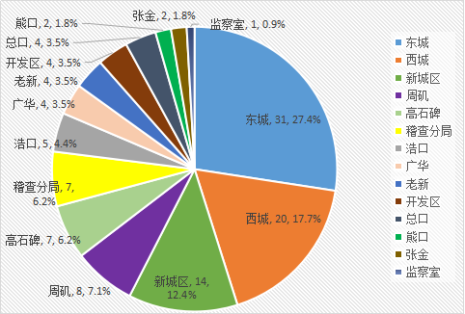
五、咨询分析
2019年上半年，全市12315系统共接收消费者咨询1294件，比上年同期增加289件，增幅为14.3%。其中非工商业务咨询534件，占咨询总量的41.3%；工商业务咨询760件，除其他类咨询510件，咨询量居前三位的依次是：投诉举报处理121件、企业注册监管56件、商品质量15件。

